2. napirend Szám: 5/ /2019.
E L Ő T E R J E S Z T É S
a Balatonakali Képviselőtestület 2019. december 12.-i nyilvános ülésére

Tárgy: Balatonakali Településképi Arculati Kézikönyvének (TAK) és településkép védelmi rendeletének (TKR) - módosítása

Előadó: Koncz Imre polgármester

Előkészítette: Kéri Katalin települési főépítész

TISZTELT KÉPVISELŐTESTÜLET!

Balatonakali község hatályos Településképi Arculati Kézikönyvét 197/2017. (XII.20.) határozatá-val fogadták el. A módosítását indokolja, hogy:
- Az eltelt időszak alatt, a megnövekedett építtetői és beruházói érdeklődések olyan területeket érintenek melyek nincsenek a TAK-ban lehatárolva, így az arculati szabályzásnak kizárólag az általános része vonatkozik rájuk. A részletes szabályzáshoz a terület TAK-ban és TKR-ben történő lehatárolása szükséges.
- A lehatárolt területeken tervezett beruházások új területi átsorolást tesznek szükségessé.
- Az új bevont területekkel kismértékben változik az eddigiek megnevezése. Így a 71-es út és a vasút közötti rész új megnevezése az „alsó falu”, még a 71-es úttól a külterület határáig a „felső falu” megnevezést használnánk ezentúl. Így a területi lehatárolások a TAK éa TKR mellékletében a következő képen alakulnának

1. Az alsó falu – történelmi településrésze

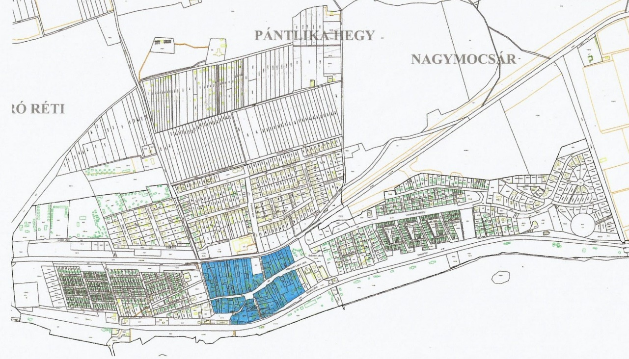

A változást a körökkel jelzett ingatlanok kikerülése jelentik. Ezek az ingatlanok újonnan lehatárolt területet alkotnának. / lásd 2. számú lehatárolt terület /
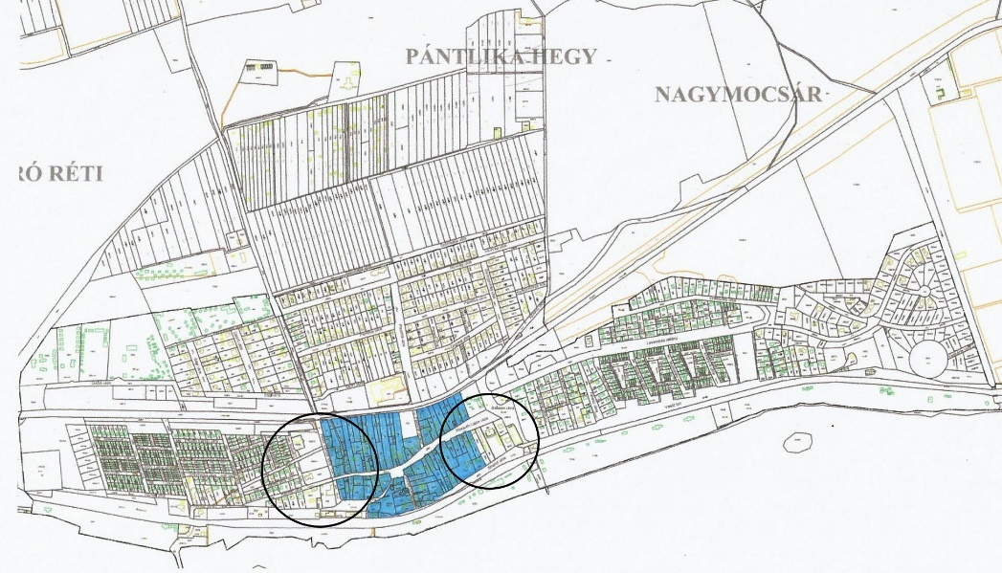

2. Az alsó falu – új, településközponti területe
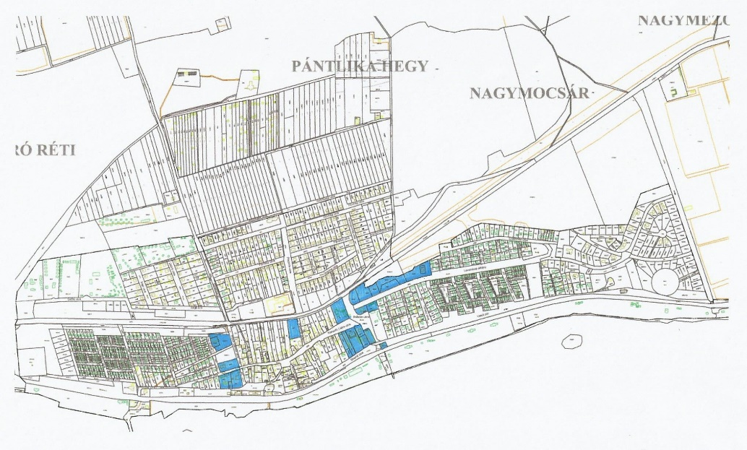

Létrehozását a jelölt területeken tervezett, vagy már megépült fejlesztések indokolják.

3. Az alsó falu – üdülőterületei

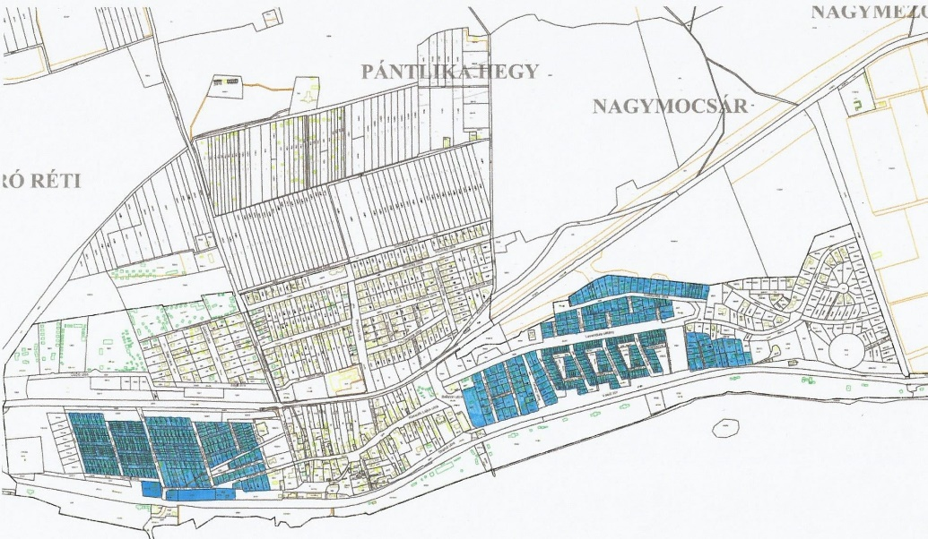
Az eddig lehatárolt területbe újabb ingatlan csoportok kerülnek be. Ezeket mutatja a térkép.

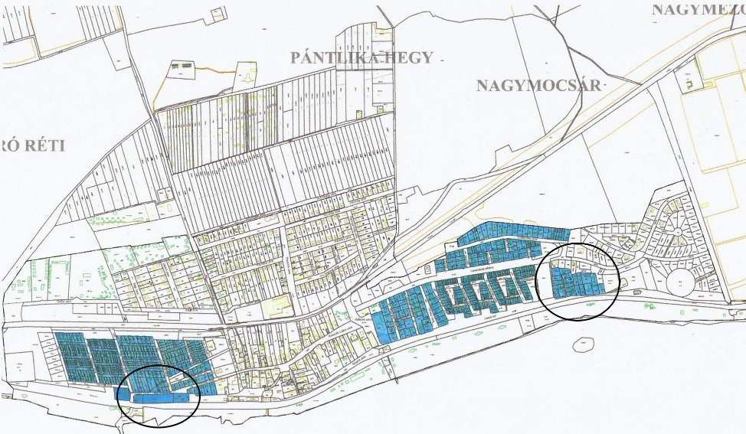

4. Az alsó falu – új, családi házas területei

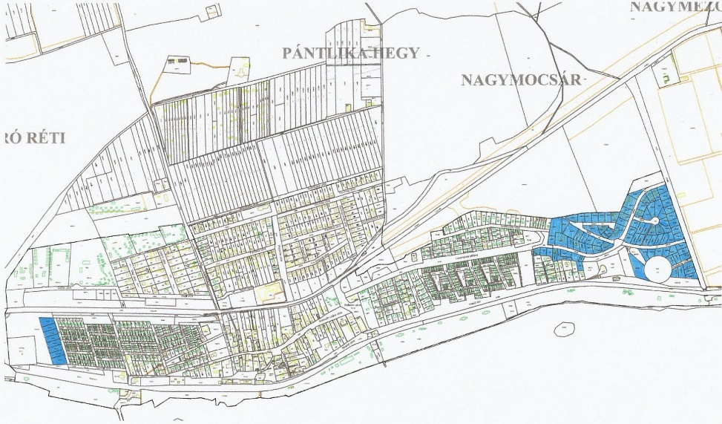

A jelzett területek eddig nem voltak lehatárolva, de a felgyorsult beépítés a területek arculati rendezését megköveteli.

5. A felső falu – lakó és kereskedelmi területe

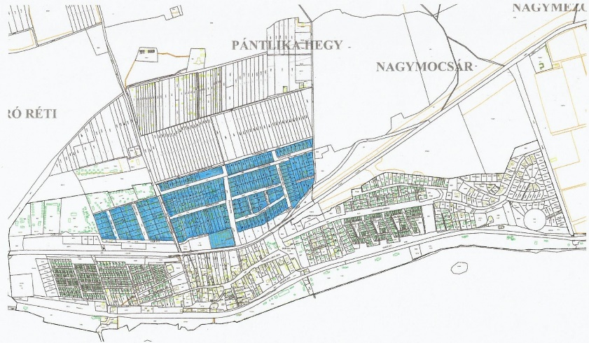
Az eddigitől eltérő változást a térkép mutatja. A 42/1 hrsz.-ú ngatlan esetében lásd a 2.számú területet.

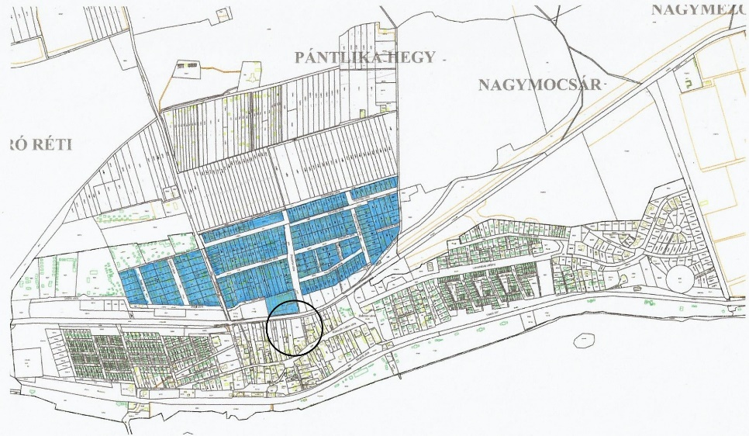

6. A felső falu – táborok területe
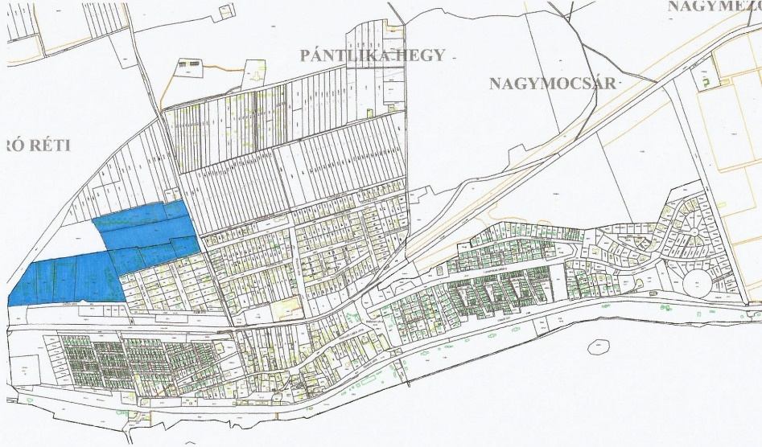

A lehatárolás nem változik.
7. A Pántlika – kastély és környezete

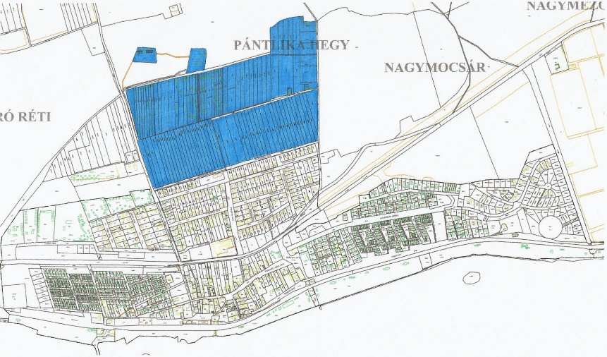

A lehatárolt terület a jelzett ingatlancsoport bevonásával változik.
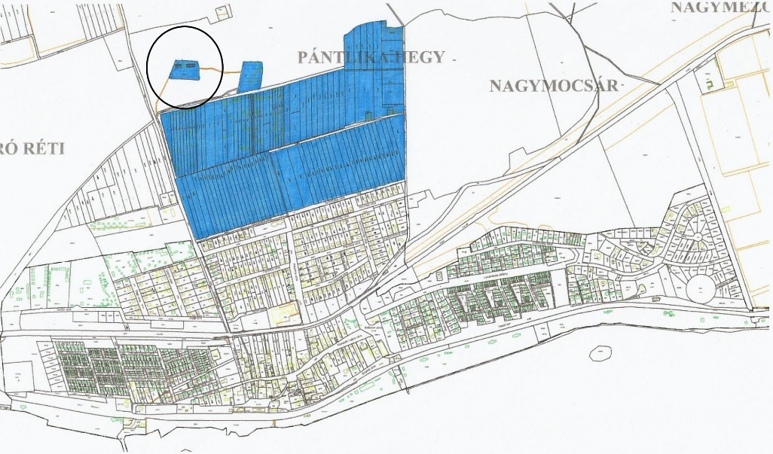

8. A szőlőhegy területe
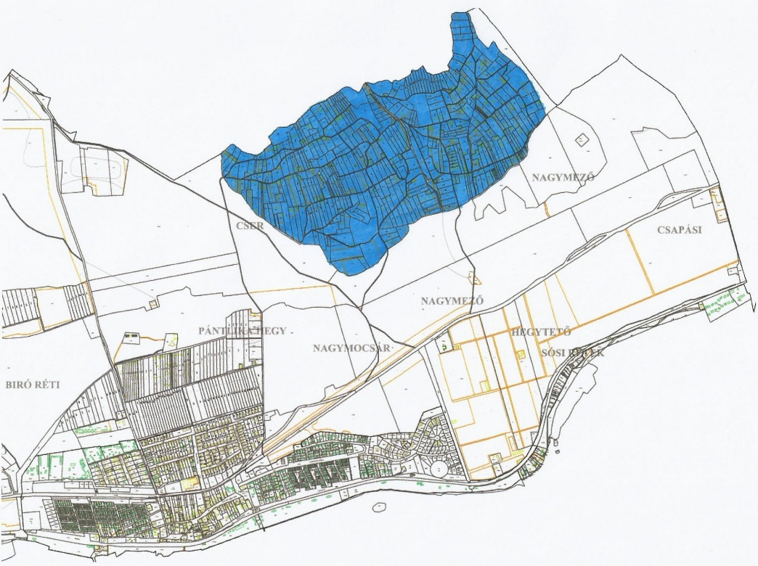

A korábbi lehatárolt terület nem változik.

Amennyiben a Képviselőtestület a módosításokat elfogadja, úgy a területi lehatárolások majd a TAK és a TKR mellékleteként is módosulnak.
Ezáltal az új, és módosult területek ismertetése, valamint területi ajánlása a TAK-ban bevezetésre kerül. A TKR-be új területi szabályzások kerülnek be az új területnek megfelelően.

A módosításokat tartalmazó TAK-ot és TKR-t ezt követően államigazgatási egyeztetésre kell bocsátanom a Lechner Tudásközpont elektronikus felületén, ahol az államigazgatási szervek-nek 21 napjuk van véleményük megalkotására.

Ez idő alatt a partnerségi rendeletünk értelmében lakossági fórumot is kell tartani.

HATÁROZATI JAVASLAT

Balatonakali község Önkormányzatának Képviselőtestülete
Balatonakali Település Arculati Kézikönyvének és Telepü-léskép védelméről szóló rendeletének módosítási szándéká-ról szóló előterjesztést megtárgyalta, és a következő döntést hozta:

1.) Balatonakali község érvényben lévő Település Arculati Kézikönyvét és a Településkép védelméről szóló rendeleté-nek módosítási eljárását megkezdi.

2) A módosítás az előterjesztésben megjelölt új lehatárolt területekre, és az eddigiek módosítására terjed ki az előterjesztés szerint.

3) A módosított TAK és TKR egyeztetési eljárása megin-dulhat.

Határidő: Az egyeztetések megkezdése 2019. december
Felelős: polgármester, főépítész, kirendeltség vezető

Balatonakali, 2019. december 3.

Kéri Katalin
települési főépítész

